KIMBERLY RIOS ORTEGÓN  C.C. No. 1.022.378.882 DE BOGOTÁ | CUENTA DE COBRO No 02  1 AL 30 MARZO DE 2026
E.S.E. CENTRO DE SALUD DE RICAURTE CUNDINAMARCA
NIT 900.058.218-3

DEBE LA CUENTA No. TRES (03) A.:

KIMBERLY RIOS ORTEGÓN
C.C. No.1.022.378.882 DE BOGOTÁ D.C
CONCEPTO | VALOR
PAGO CORRESPONDIENTE AL PERIODO COMPRENDIDO MES 1 AL 30 DE MARZO DE 2026, DENTRO DEL CONTRATO DE PRESTACION DE SERVICIOS CONTRATO No. 025 DE 2026, CELEBRADO ENTRE LA EMPRESA E.S.E. CENTRO DE SALUD DE RICAURTE CUNDINAMARCA Y KIMBERLY RIOS ORTEGON. | $4.000.000
SON: CUATRO MILLONES MIL PESOS ($4.000.000) MONEDA CORRIENTE LEGAL COLOMBIANA.

Amablemente solicito que el pago sea realizado por medio de transferencia.

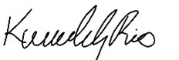

________________________________________________
KIMBERLY RIOS ORTEGON
C.C. No. 1.022.378.882 DE BOGOTÁ D.C
DIRECCION DEL CONTRATISTA: CARRERA 15 # 7-269 PUERTO AZUL RICAURTE - CUNDINAMARCA

INFORME DE ACTIVIDADES No. 03

Tipo de Informe: | Final | Parcial  x | Pago No:  TRES (03)

Número del contrato:  025 | Fecha del contrato  23-01-2026 | Fecha de Iniciación:  23-01-2026 | Fecha de Terminación  30/06/2026
Nombre del Contratista:  KIMBERLY RIOS ORTEGÓN |  | Identificación del Contratista:  1.022.378.882
Objeto del contrato:

PRESTACIÓN DE SERVICIOS PROFESIONALES COMO ODONTÓLOGA DE LA EMPRESA SOCIAL DEL ESTADO CENTRO DE SALUD DE RICAURTE.
Supervisor de Contrato  CLAUDIA PATRICIA SALAMANCA OSPINA |  | Cargo del Supervisor:  SUPERVISOR | Dependencia:  GERENCIA
PERIODO A CANCELAR: 1 al 30 DE MARZO DE 2026

VALOR A PAGAR: CUATRO MILLONES DE PESOS M/CTE ($4.000.000)
BANCO: BANCO DE BOGOTÁ
CUENTA DE AHORROS No. 519029433

Obligaciones / Productos programados | Actividades | No. DE EVIDENCIA
Obligaciones / Productos programados | Productos desarrollados  Mes de 1 al 30 MARZO de 2026 | No. DE EVIDENCIA
1. Atender, Orientar y contribuir en la coordinación del área de Odontología del centro de salud modalidad intramural y extramural, procurando siempre la excelente calidad y oportunidad en el servicio. | Se brindó atención a pacientes durante el tiempo parcial correspondiente al mes 1 al 30 MARZO DE 2026 con el apoyo de la E.S.E. Centro de Salud Ricaurte tanto Intramural como Extramural en el Municipio de Ricaurte Cundinamarca. | Evidencia 1  Cuadro relación pacientes atendidos mes 1 al 30 MARZO DE 2026. Adjunto Trabajo Diario en CD.
2. Realizar diagnóstico y pronóstico de la atención al paciente, generando las fórmulas y el tratamiento a seguir, diligenciando y elaborando la Historia Clínica del paciente incluyendo la Epicrisis y aplicando los derechos del enfermo. | Se diagnosticó y se entregó ordenes de radiografía a pacientes según requerimiento bien sea Panorámica. Se entregó Formula de Medicamentos, Indicaciones de Plan de Tratamiento a seguir a pacientes, teniendo en cuenta el protocolo a seguir. Se realizo apertura y diligenciamiento de Historia Clínicas. | Evidencia 2  Foto realizando lectura de exámenes complementarios Radiografía Panorámica.
3. Realizar procedimientos Odontológicos especiales para  ayuda en el diagnóstico, con su respectivo consentimiento informado y/o desistimiento. | Atención a pacientes en prioritaria /urgencia; dichos pacientes son agendados y tratados como usuarios programados, debido a que en la institución no se atienden prioritarias, Teniendo en cuenta protocolo establecido por la E.S.E Municipal | Evidencia 3.  Tabla No 01 urgencias/prioritarias atendidas Mes de Marzo de 2025.
4. Realizar Interconsultas y remitir pacientes a Odontólogos Especialistas cuando sea necesario. | Se realizó remisión a cuatro pacientes. Interconsulta para la especialidad de Cirugía Maxilofacial | Evidencia 4  Foto Tomando Pruebas de Sensibilidad.
5. Realizar el análisis y evaluación epidemiológico de los datos de morbilidad oral que le permita proponer alternativas de solución. | Se realizó y verificó el formato Epidemiológico de morbilidad oral correspondiente al mes de Marzo de 2025 en pacientes atendidos por Primera Vez por Odontología. Se proponen soluciones para disminuir morbilidad oral en la población | Evidencia 5  Foto de Remisión realizada y entregada.
6. Elaborar los informes que sean requeridos por los diferentes entes de control y EPS en las fechas estipuladas referentes a información que es generada desde este puesto de trabajo. | Diligenciamiento de informes para enviarlos por correo electrónico durante los primeros 5 días del mes siguiente:  - SISOC  - RIAS  - TRABAJO DIARIO  - 4505/ 202  - DEMANDA INDUCIDA  REGISTRO PACIENTES ATENDIDOS 1 al 30 MARZO DE 2026. | Evidencia 6  Pantallazo Formato demanda inducida- usuarios mes de 1 al 30 Marzo de 2026.
7. Implementar la cultura del autocontrol en cada una de sus funciones y responsabilidades. | Como profesional realizo las actividades pactadas con respeto a los protocolos y procesos establecidos por la E.S.E. Centro De Salud Ricaurte. Implementando la cultura del autocontrol en cada una de mis funciones y responsabilidades. | Evidencia 7 Pantallazo Trabajo Diario mes Marzo de 2026. Adjunto demás documento en CD
8. Implementar procedimientos de seguridad a fin de garantizar que la información contenida en el software no se altere o desaparezca (copias de seguridad tanto de los aplicativos como de otros archivos en Word, Excel y otros). | Siguiendo todos los protocolos de la entidad Con responsabilidad y compromiso, teniendo en cuenta las garantías de seguridad necesarias que eviten la fuga de información de la computadora del área del servicio de odontología, evitando el ingreso de dispositivos externos tales como USB, Micro USB, Bus de Datos o cualquier otro dispositivo que pueda alterar, dañar o extraer información del disco duro de la misma, a su vez se restringe el ingreso de personal no autorizado que manipule o utilice tal información. Para ello solo se permite el acceso a la computadora de la Odontóloga, Higienista Oral e Ingeniero de Sistemas, quienes para su ingreso deben de hacer uso de una contraseña que protege esta información. Para la seguridad y confidencialidad del paciente. | Evidencia 8  Documento Adjunto en el CD
9. Elaborar mensualmente informe correspondiente a la Resolución 202 de acuerdo con la responsabilidad y actividades asignadas; debe ser entregado los primeros cinco (5) días del mes subsiguiente; los errores encontrados una vez auditado el Informe deberán ser corregidos por quien lo elaboró; la información reportada deberá ser Completa, Veraz y Verificable con los RIPS puesto que debe coincidir con lo facturado en el sistema. La información debe ser acorde a la solicitada en el Anexo Técnico de la Resolución 4505/2012; ésta será exigencia para su posterior pago. | Se realiza COP en el programa CitISalud de para los pacientes que asisten por primera vez a consulta odontológica el registro de COP (Dientes sanos, cariados, obturados, perdidos) de este formato se realiza la resolución 4505/202 de 2012 de consulta Primera Vez por Odontología y por procedimientos de Higiene Oral individualmente de usuarios atendidos en el servicio de Odontología durante el mes de 1 al 30 Marzo 2026. | Evidencia 9  Foto Formato 4505/202 Formato adjunto en CD.
10. Realizar Registro en las Historias digital de los pacientes, manteniendo el archivo debidamente actualizado y clasificado y cuando sea necesario dejar historia de manera manual con letra clara y legible conforme a la normatividad vigente. | A diario se realiza el cierre de historias clínicas sistema CitySalud de los usuarios atendidos en consultas odontológica, archivo de consentimientos informados y seguimiento en libro de Recomendaciones y asistencia correspondiente al mes 1 al 30 de marzo de 2026. | Evidencia 10  Foto correspondiente a reunión.
11. Diligenciar los formatos establecidos en el Sistema de Información y  remitirlos mensualmente estadística de acuerdo con los procesos determinados. | Siguiendo todos los protocolos establecidos por la entidad Se realizan los formatos establecidos, 4505/202, Registro SISOC, RIAS, los cuales son enviados dentro de los cinco primeros días del mes siguiente a las dependencias correspondientes. | Evidencia 11  Pantallazo informes mensuales.  Nota.  Se adjuntarán dichos informes en CD realizados en el mes 1 al 30 marzo de 2026.
12. Aplicar acciones tendientes a mejorar y mantener los estándares exigidos en el Sistema Obligatorio de Garantía de la Calidad de la atención en Salud (SOGCS) del Sistema General de Seguridad Social en Salud (SGSSS) de acuerdo con el Decreto 1011 de 2006; Sistema de Gestión de la Calidad y MECI (Modelo Estándar de Control Interno). | Con responsabilidad y respeto, ética y profesionalismo se aplican las acciones tendientes para un mejor servicio con accesibilidad, oportunidad, seguridad, pertinencia, continuidad con cada uno de los usuarios, manteniendo y mejorando el área de servicio. Se trabaja interdisciplinariamente con el área de Enfermería para ofrecer un mejor servicio. | Evidencia 12  Foto  Ofreciendo los servicios con eficiencia, oportunidad y diligentemente.
13. Responder científica y económicamente, del ser el caso, cuando se trate de glosas y/o cobros que afecten directamente a la ESE, de tratarse de acciones u omisiones inherentes al ejercicio por el cual ha sido contratada | Trabajando en equipo con el área de facturación se verifican los procedimientos a facturar y procedimientos pendientes a facturar de cada historia clínica y respuesta a glosas en caso de presentarse a fin de mes. | Evidencia 13  Foto solicitud de Clave para Ingresar a la Pantalla Principal.
14. Apoyar a las jornadas de Salud cuando la entidad lo requiera reportar al área de sistemas la programación de las actividades y Atender como mínimo 10 pacientes | Para esta vigencia aún está en estudio de programación de estas jornadas con las diferentes instituciones. | Evidencia 14
15. Realizar Demanda Inducida de los servicios ofrecidos con las bases de datos de las EPS y presentar un Informe de Gestión y seguimiento al mismo. | Se realizó canalización de pacientes mediante la demanda inducida correspondiente según base de datos e Historias Clínicas a los usuarios de la IPS. E.S.E. Centro de Salud Ricaurte desde el número de teléfono 3156952445 correspondiente al mes de 1 al 30 marzo de 2026. | Evidencia 15  Pantallazo cierre de historias clínicas pacientes atendidos por Odontología mes 1 al 30 de marzo de 2026. Pantallazo Libro de Registro Diario de Pacientes
16. Apoyar al área de Calidad, participando y elaborando la actualización de los Protocolos y Manuales de Atención que se requieran en el área de Odontología, realizando la socialización y documentación a que haya lugar. | Se apoyó al área de Calidad en la realización y actualización de consentimientos informados | Evidencia 16  Foto pantallazo de correo
17. Reportar y hacer seguimientos a los eventos adversos que se presenten en la realización de los procedimientos. | Para el mes de enero en el servicio de odontología no se presentaron eventos adversos o incidentes, por tal motivo no se realiza reporte. | Evidencia 17  Foto con apoyo higienista
18. Realizar inventarios de equipos y elementos que estén a su cargo y a su vez  dotarlos de materiales de acuerdo con las necesidades del servicio en el formato establecido. | Realización, verificación y diligenciamiento de los inventarios de equipos y elementos que se encuentran en el servicio de Odontología. | Evidencia 18  Foto de profesionales a cargo del proceso
19. Apoyar en la supervisión del cumplimiento de las actividades de la Auxiliar de Odontología y/o  Higienista oral de la institución. | Se apoyó y se supervisó el cumplimiento de las actividades de la Auxiliar de Odontología y/o Higienista para el mes 1 al 28 FEBRERO DE 2026.. | Evidencia 19  Foto de dicha Intervención.
20. Participar en capacitaciones, reuniones, asistencias técnicas, comités, auditorias programadas por entidades nacionales, departamentales o municipales, según asignación realizada por el supervisor contribuyendo al análisis y toma de decisiones relacionadas con la práctica clínica y la investigación en salud, asegurando el cumplimiento de los principios éticos y normativas vigentes. | Para este periodo no se realizaron ningún tipo de capacitaciones, reuniones, asistencias técnicas, comités, auditorias programadas por entidades nacionales, departamentales o municipales, según asignación, se programa asistencia con Famisanar EPS y facturación para el día jueves 6 de febrero. | Evidencia 20  Pantallazo de demanda inducida realizadas durante el mes 1 al 28 FEBRERO DE 2026..

APORTES | NUMERODE PLANILLA /FECHA DE PAGO | VALOR COTIZADO
SALUD: NUEVA EPS | 4207136  /04/2026 | 218.000
PENSION: COLPENSIONES | 4207136  /04/2026 | 280.200
ARL: SURA | 4207136  /04/2026 | 42.700
CAJA DE COMPENSACION | 4207136  /04/2026 | 35.100

Otras actividades realizadas
Se describen y se adjuntan soportes.

___________________________________________
KIMBERLY RIOS ORTEGÓN
FIRMA CONTRATISTA
C.C. No. 1.022.378.882

EVIDENCIAS (FOTOGRAFICAS- DOCUMENTALES)

EVIDENCIA 1 – Cuadro relación pacientes atendidos mes de marzo de 2026 en la E.S.E. Centro de Salud Ricaurte.

USUARIOS ATENDIDOS POR PRIMERA VEZ | 75
USUARIOS ATENDIDOS POR CONTROL O SEGUIMIENTO | 55
USUARIOS TOTAL ATENDIDOS EN EL MES DE FEBRERO DE 2026 | 166
USUARIOS ATENDIDOS POR COOSALUD E.P.S. | 32
USUARIOS ATENDIDOS POR FAMISANAR E.P.S. | 19
USUARIOS ATENDIDOS POR SALUD TOTAL E.P.S. | 17
USUARIOS ATENDIDOS POR NUEVA E.P.S. | 32
USUARIOS ATENDIDOS POR COMPENSAR E.P.S. | 8
PARTICULAR | 0

EVIDENCIA 2 –(Foto entregando Orden de Radiografía como examen complementario) Practicar exámenes, fórmulas, diagnóstico y prescribir el tratamiento que debe seguirse, elaborar la historia clínica del paciente incluyendo la epicrisis y aplicando los derechos del enfermo.

Imagen de orden de radiografia a usuario

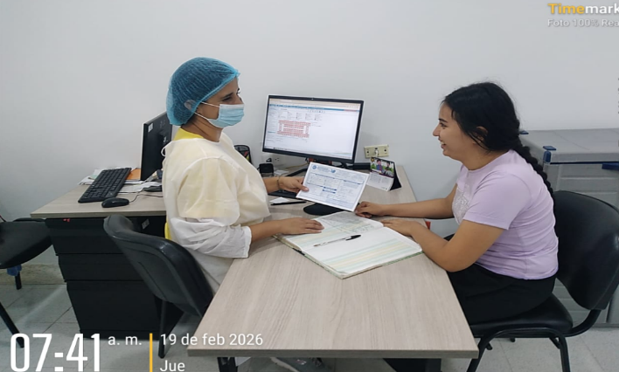

EVIDENCIA 3 – Atender consultas Prioritarias que rigen los pacientes

Para el mes de Febrero no se presentaron consultas prioritarias

Nota: Los pacientes de urgencia/prioritaria son agendados y tratados como usuarios programados, debido a que en la Institución no se ha parametrizado esta actividad con un código especifico por parte de facturación (El total de pacientes atendidos por prioritaria durante el mes de enero es de 2 usuarios.

EVIDENCIA 4. Realizar Interconsultas y remitir pacientes a Odontólogos Especialistas cuando sea necesario.
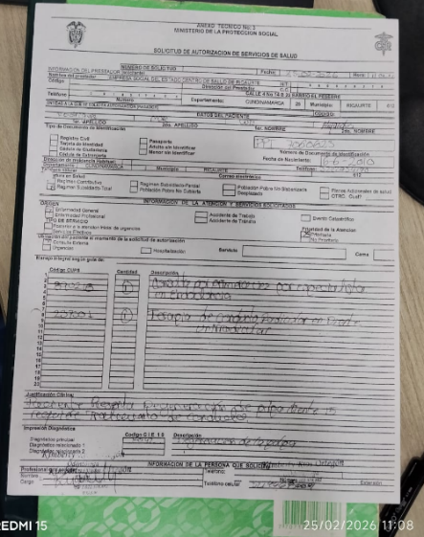

EVIDENCIA 5 Realizar el análisis y evaluación epidemiológico de los datos de morbilidad oral que le permita proponer alternativas de solución.

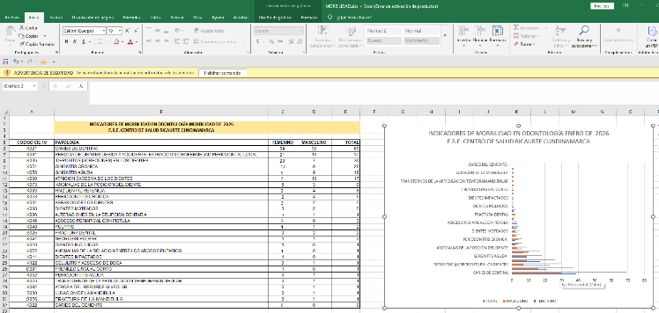

EVIDENCIA 6 Elaborar los informes que sean requeridos por los diferentes entes de control y EPS en las fechas estipuladas referentes a información que es generada desde este puesto de trabajo.
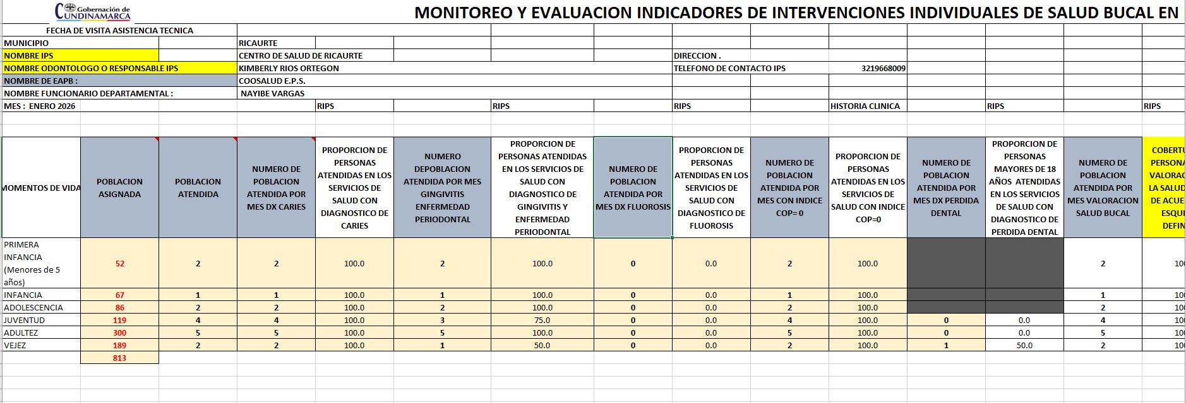

EVIDENCIA 7 Implementar la cultura del autocontrol en cada una de sus funciones y responsabilidades.

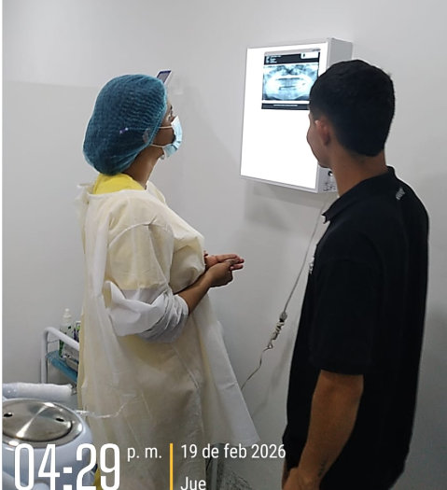

EVIDENCIA 8 Implementar procedimientos de seguridad a fin de garantizar que la información contenida en el software no se altere o desaparezca (copias de seguridad tanto de los aplicativos como de otros archivos en Word, Excel y otros).
Pantallazo creación de carpeta de informes mensuales depara el periodo 2026.

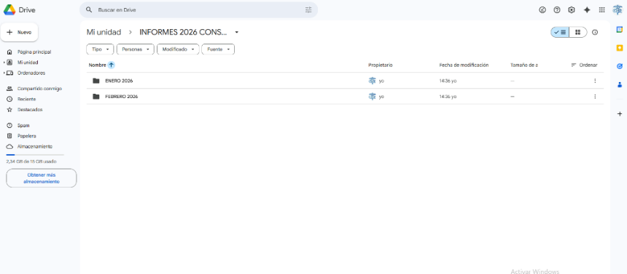

EVIDENCIA 9 Elaborar mensualmente informe correspondiente a la Resolución 202 de acuerdo con la responsabilidad y actividades asignadas; debe ser entregado los primeros cinco (5) días del mes subsiguiente; los errores encontrados una vez auditado el Informe deberán ser corregidos por quien lo elaboró; la información reportada deberá ser Completa, Veraz y Verificable con los RIPS puesto que debe coincidir con lo facturado en el sistema. La información debe ser acorde a la solicitada en el Anexo Técnico de la Resolución 4505/2012; ésta será exigencia para su posterior pago.

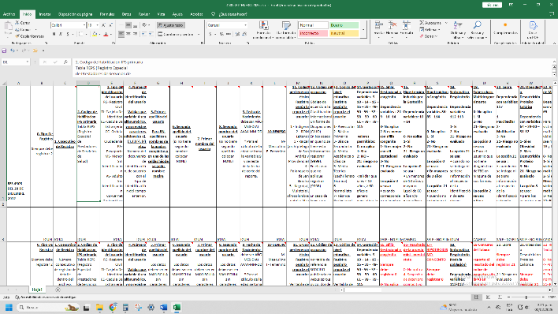

EVIDENCIA 10 Realizar Registro en las Historias digital de los pacientes, manteniendo el archivo debidamente actualizado y clasificado y cuando sea necesario dejar historia de manera manual con letra clara y legible conforme a la normatividad vigente.
Pantallazo
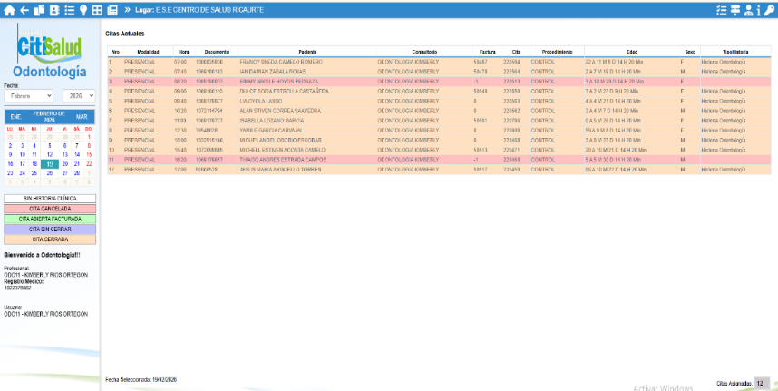

EVIDENCIA 11 Diligenciar los formatos establecidos en el Sistema de Información y remitirlos mensualmente estadística de acuerdo con los procesos determinados.
Registro Diario Libro de Pacientes Atendidos por el Servicio de Odontología.
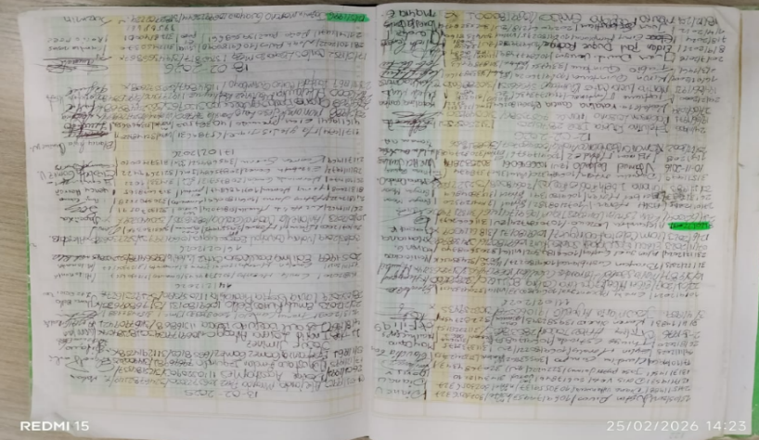

EVIDENCIA 12 Aplicar acciones tendientes a mejorar y mantener los estándares exigidos en el Sistema Obligatorio de Garantía de la Calidad de la atención en Salud (SOGCS) del Sistema General de Seguridad Social en Salud (SGSSS) de acuerdo con el Decreto 1011 de 2006; Sistema de Gestión de la Calidad y MECI (Modelo Estándar de Control Interno).

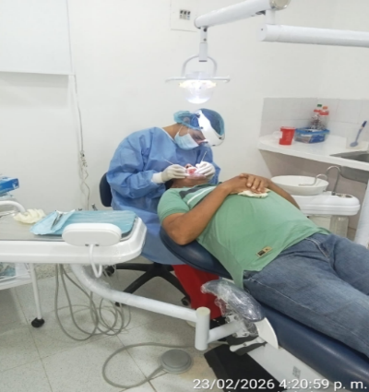

EVIDENCIA 13 Responder científica y económicamente, del ser el caso, cuando se trate de glosas y/o cobros que afecten directamente a la ESE, de tratarse de acciones u omisiones inherentes al ejercicio por el cual ha sido contratada.
Certificado de paz y salvo por parte del área de facturación.
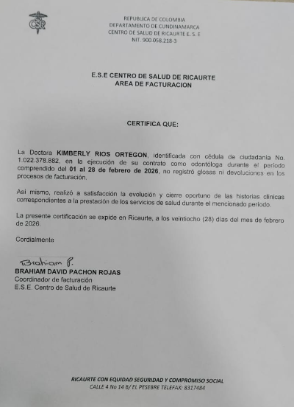

EVIDENCIA 15 Realizar Demanda Inducida de los servicios ofrecidos con las bases de datos de las EPS y presentar un Informe de Gestión y seguimiento al mismo.

Pantallazo Informe Rias Eps Coosalud

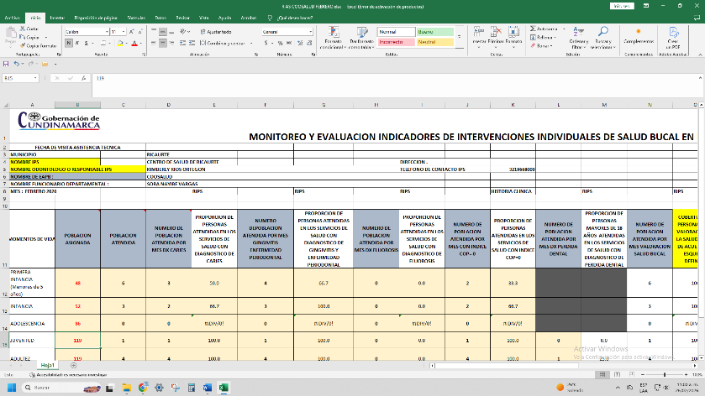

EVIDENCIA 16 Apoyar al área de Calidad, participando y elaborando la actualización de los Protocolos y Manuales de Atención que se requieran en el área de Odontología, realizando la socialización y documentación a que haya lugar.
Pantallazo Correo Actualización De Consentimientos

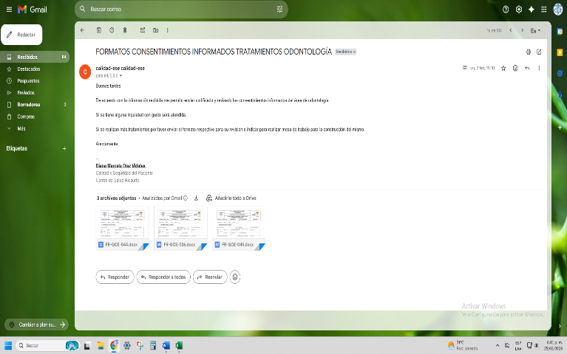

EVIDENCIA 17 Reportar y hacer seguimientos a los eventos adversos que se presenten en la realización de los procedimientos.
ANEXO EVENTO ADVERSO
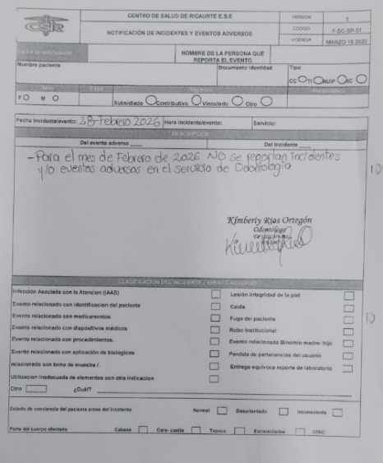

EVIDENCIA 18 Realizar inventarios de equipos y elementos que estén a su cargo y a su vez
dotarlos de materiales de acuerdo con las necesidades del servicio en el formato establecido.
FORMATO ENTREGA EQUIPO BIOMEDICO
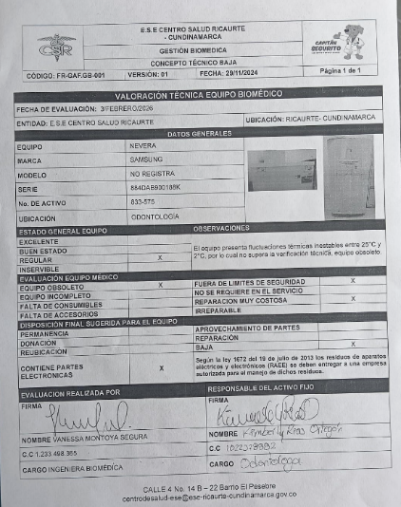

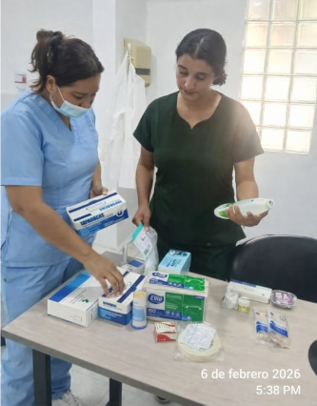
EVIDENCIA 19 Apoyar en la supervisión del cumplimiento de las actividades de la Auxiliar de Odontología y/o Higienista oral de la institución.

EVIDENCIA 20 Participar en capacitaciones, reuniones, asistencias técnicas, comités, auditorias programadas por entidades nacionales, departamentales o municipales, según asignación realizada por el supervisor contribuyendo al análisis y toma de decisiones relacionadas con la práctica clínica y la investigación en salud, asegurando el cumplimiento de los principios éticos y normativas vigentes.
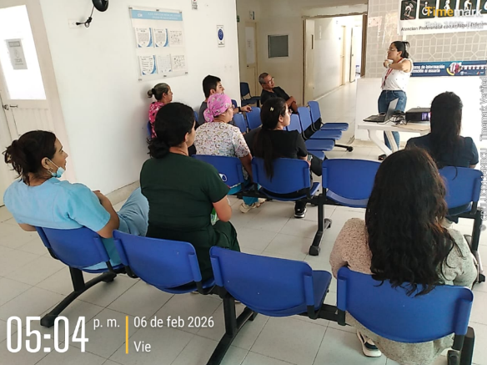

CD ANEXOS CUENTA DE COBRO CORRESPONDIENTE AL MES DE
MARZO 2026

INFORME NÚMERO: | 03 | FECHA DE INFORME: | 1 al 30 MARZO 2026

- INFORMACIÓN DEL CONTRATO:

Desarrollo de la ejecución del contrato:

CIUDAD Y FECHA: | RICAURTE – CUNDINAMARCA 1 al 30 de MARZO
DEPENDENCIA: | GERENCIA
OBJETO: | PRESTACIÓN DE SERVICIOS PROFESIONALES COMO ODONTOLOGA DE LA EMPRESA SOCIAL DEL ESTADO CENTRO DE SALUD RICAURTE.
CONTRATISTA: | KIMBERLY RIOS ORTEGÓN
NÚMERO DE IDENTIFICACIÓN: | 1022378882
RUBRO: | 2.4.5.02.09.05.03.01
CDP (CERTIFICADO DE DISPONIBILIDAD PRESUPUESTAL): | 25
VALOR DEL CONTRATO: | $24.000.000
FECHA DE SUSCRIPCIÓN DEL CONTRATO: | 23-01-2026
FECHA DE INICIO: | 23/01/2026
FECHA DE TERMINACIÓN: | 30/06/2026
PLAZO DEL CONTRATO: | 159 días
REGISTRO PRESUPUESTAL: | 32
FORMA DE PAGO: | 6 Pagos Iguales Vencidos Y Sucesivos, Cada Uno Por La Suma De CUATROMILLONES $4.000.000 MIL PESOS M/CTE$(4.000.000) Parágrafo primero: dentro los primeros 5 días hábiles al mes siguiente a la prestación efectiva del servicio, el contratista deberá: 1. Informe de ejecución de contratista (con sus respectivos soportes) 2. Soporte de pago de seguridad social 3. Acta de independiente. 4.Cuenta de Cobro.
SUPERVISOR (ES) | CLAUDIA PATRICIA SALAMANCA OSPINA

- ASPECTOS TÉCNICOS

Atendiendo las obligaciones establecidas por la entidad en el contrato de prestación de servicios aquí descrito, se establece que respecto de las obligaciones y actividades encomendadas para el periodo aquí certificado estas se cumplieron las actividades a su cabalidad.

En cuanto al porcentaje de ejecución correspondiente al componente financiero del contrato se determina que el pago a efectuar, por valor de tres millones quinientos mil pesos moneda legal colombiana ($4.000.000), correspondería a un porcentaje de ejecución sería del 50%

Para efectuar el pago correspondiente al presente informe del mes de marzo se afectará los siguientes rubros de conformidad con el certificado de disponibilidad y registro que amparan el presente contrato.
BALANCE ECONÓMICO DEL CONTRATO
 | EGRESO | SALDO
VALOR INICIAL DEL CONTRATO |  | $24.000.000
VALOR ACTA PARCIAL # 01 | $4.000.000 | $20.000.000
VALOR ACTA PARCIAL # 02 | $4.000.000 | $ 16.000.000
VALOR ACTA PARCIAL # 03 | $4.000.000 | $ 12.000.000

- ASPECTOS ADMINISTRATIVOS

Comprende el control, seguimiento y evaluación de las condiciones, procesos y procedimientos administrativos que deban cumplirse durante la marcha y la realización del contrato. Previo a expedir el presente informe se verifico que el contrato contara con los documentos exigidos para su perfeccionamiento y ejecución. Así mismo y como se mencionó en líneas anteriores se verifico el cabal cumplimiento en las obligaciones descritas en el contrato.

Se verifico el cumplimiento por parte del contratista, respecto de la afiliación al pago de seguridad social, y que la base de cotización correspondiera de conformidad con el monto del contrato. Conforme lo expuesto se evidencia el cumplimiento de requisitos, que nos permitan efectuar el respectivo pago del mes de 1 al 30 marzo

Firma:
Nombre y Apellido: CLAUDIA PATRICIA SALAMANCA OSPINA
Cargo: Gerente Gerencia
ANEXOS.
Planilla de seguridad social del mes de Febrero de 2026
Cuenta de Cobro 1 al 30 Marzo de 2026

